Analyse av «Et rom står avlåst» – skriveramme
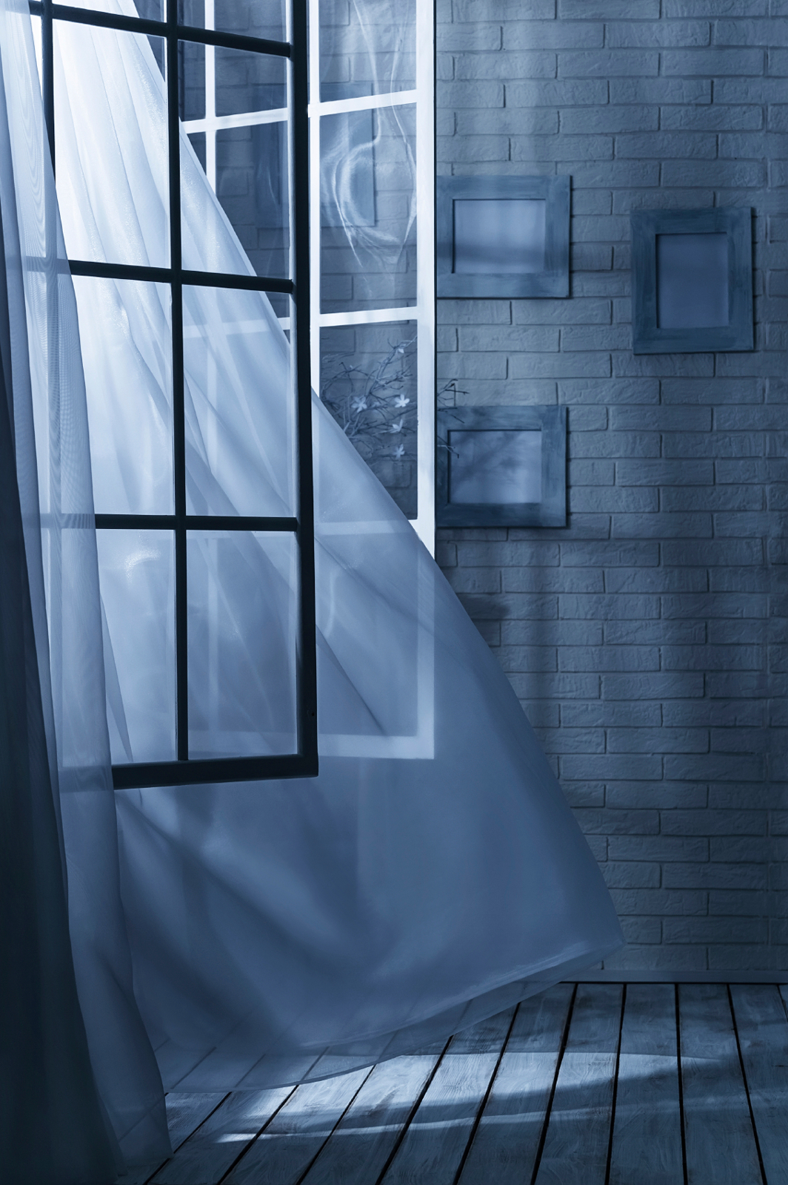
© idal/iStock
Diktet er skrive av Kolbein Falkeid og står på s. 264 i Signatur 3 tekstsamling)

Innleiing
Presenter diktet med tittel, forfattar, utgivingsår og namn på samlinga det stod i.

Diktet «Et rom står avlåst» er skrive av ...
______________________________________________________________________________________________________
Konkret innhald (motivet)
Beskriv innhaldet i diktet med dine eigne ord. Kva slags situasjon blir skildra? Kva opplever eg-personen i diktet?

Diktet handlar om ein person som ...
Vi får vite om eg-personen at ...
Vi får vite om du-personen at ...
Forholdet mellom desse to har vore ...
______________________________________________________________________________________________________
Oppbygning
Beskriv kort korleis diktet er bygd opp (strofer og verselinjer, rim og rytme)

Diktet er delt inn i tre strofer ...
Strofene har ulik lengd ...
Den første strofa handlar om ...
Den andre strofa skildrar ...
Den tredje og siste strofa ...
______________________________________________________________________________________________________
Verkemiddel
Kva slags verkemiddel bruker forfattaren? (ord som skaper stemning, språklege bilete, gjentakingar)

Stemninga i diktet er ...
Ord som får fram det er ...
Forfattaren bruker mange metaforar, som «et rom» ...
Dette trur eg betyr ...
Andre metaforar er knytte til vêret, for eksempel ...
(nemn fleire bilete og sei kva du meiner dei betyr)
Kvar strofe blir innleidd med ...
______________________________________________________________________________________________________
Tema
Kva inntrykk får du av forholdet mellom eg-personen og du-personen? Og korleis tolkar du det at eit rom står avlåst i kroppen til eg-personen? Kva er meint med biletet: «tomheten svarer aldri»?

Den første linja i diktet seier noko om kva diktet skal handle om, nemleg ...
Resten av diktet fortel om ...
Eg trur temaet kan vere ...
______________________________________________________________________________________________________
Avslutning
Skriv di eiga meining om diktet og korleis det verkar på deg.

Eg synest diktet var ...

